Победители акции проекта «активный гражданин» получили возможность посетить чемпионат мира по шорт-треку
16.03.2015
Чемпионат проходил в Москве в период с 13 по 15 марта. По его завершении в ледовом дворце спорткомплекса «Крылатское» двадцать победителей акции встретились с шестикратным олимпийским чемпионом, 20-кратным чемпионом мира, заслуженным мастером спорта по шорт-треку Виктором Аном.
Самые «активные» москвичи получили возможность задать спортсмену свои вопросы, а также сфотографироваться с ним на память и взять автограф.
- Я хотел выиграть на домашнем чемпионате мира. Жаль, что не получилось. В этом году я часто болел, поэтому подготовка к чемпионату мира получилась не самой лучшей, - поделился Виктор.
Чтобы стать победителем, участникам акции пришлось набрать наибольшее количество очков проекта в период с 10 февраля по 1 марта 2015 года. Баллы традиционно начисляются за участие в голосованиях по важным для города вопросам, подробное заполнение профиля, приглашение к регистрации в проекте своих друзей, а также размещение информации о приложении в социальных сетях.
- Благодаря «Активному гражданину» мы впервые узнали о чемпионате мира по шорт-треку. От встречи с Виктором Аном и соревнований получили огромный заряд позитива. Будем участвовать в подобных конкурсах и в дальнейшем, – поделилась впечатлениями победительница акции Анастасия Зернова.
Встречу организовали Департамент физической культуры и спорта (Москомспорт) совместно с проектом правительства Москвы «Активный гражданин».
К слову, это не первый случай. Когда самые «активные граждане» получают от городского Правительства всевозможные преференции. Например, прошлые победители смогли увидетьцеремонию открытия Дня города с трибун у стен Кремля и получить билеты на Елку Мэра.
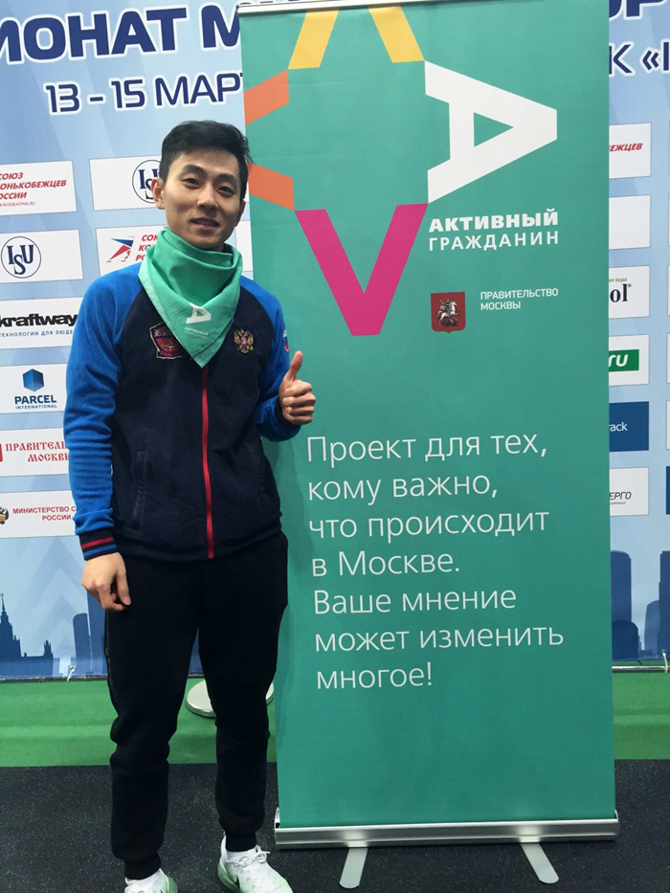

Адрес страницы: http://filevsky-park.mos.ru/presscenter/news/detail/1660329.html
Управа района Филевский парк города Москвы

